
派約里亞．小巨匠幼兒園

Name：Cathy 林芷瑄 Period：2025/6/9~6/13 Class：Tomato
Time | 星期一  Mon | 星期二  Tue | 星期三  Wed | 星期四  Thu | 星期五  Fri
09:30  /  10:10 | Human Ecology | Language Art | Language Art | Language Art | Human Ecology
09:30  /  10:10 | 繪本欣賞  蠟筆小黑  ＊認識各種顏色  ＊能專注於故事中  ＊遵守聽故事的規矩搭 | Lesson 9  Voc：dog, cat, fish, bird  Letters：V  SP：It’s a ___.  Song ：Old MacDonald  had a farm | Lesson 9  Voc：dog, cat, fish, bird  Letters：V  SP：It’s a ___.  Song ：Old MacDonald  had a farm | Lesson 9  Voc：dog, cat, fish, bird  Letters：V  SP：It’s a ___.  Song ：Old MacDonald  had a farm | 變色眼鏡  ＊能聆聽活動說明  ＊排隊領取遊戲本和  蠟筆  ＊將遊戲本的圖案著  色
10:10  /  10:50 | Language Art | Human Ecology | Orff | Human Ecology | Language Art
10:10  /  10:50 | Music and Body Movement  Strong & Weak | 認識紅綠燈  ＊認識紅綠燈的功能  ＊活動:紅燈停綠燈行  ＊增進辨別能力 | 小雞逛遊樂園  ＊繪本欣賞  ＊角色模仿與創作  ＊音樂欣賞《美國巡  邏兵進行曲》  ＊幼兒互動練習 | 交通規則  ＊建立馬路交通安全觀念  ＊學習辨別紅綠燈號  ＊活動：我會過馬路 | Lesson 9  Voc：dog, cat, fish, bird  Letters：V  SP：It’s a ___.  Song ：Old MacDonald  had a farm
10:50  /  11:30 | PE | Music & Body  Movement | Creative Math | Language Art | Human Ecology
10:50  /  11:30 | 彩色磚搬運  ＊能手眼協調將彩色  磚搬運到指定地點  ＊增進全身大小肌肉  運動及反應能力  ＊學習遵守遊戲規範 | 交通歌  ＊透過歌曲與大家同  樂唱跳  ＊能一起動動肢體  ＊透過輕快的節奏和  旋律 | 前面後面有什麼  ＊知道前和後  ＊觀察力和表達能力之訓練  ＊活動:位置遊戲 | Lesson 9  Voc：dog, cat, fish, bird  Letters：V  SP：It’s a ___.  Song ：Old MacDonald  had a farm | 人文遊戲本活動  變色眼鏡  ＊將玻璃紙貼在剪下的眼鏡教具上  ＊增進手部小肌肉運用及操作  ＊享受創作的樂趣
14:30  /  15:10 | Music & Body  Movement | Human Ecology | Human Ecology | Human Ecology | Potential Development
14:30  /  15:10 | 交通歌  ＊透過歌曲與大家同  樂唱跳  ＊能一起動動肢體  ＊透過輕快的節奏和  旋律 | 紅綠燈遊戲  ＊知道紅燈停綠燈行的概念  ＊活動:紅綠燈  ＊訓練反應能力 | 藝術創作  ＊作品:飲食紅綠燈  ＊製作流程：將圖畫  紙對摺並分半塗上綠色和紅色，接著貼上健康與不健康的食物圖片  ＊提升創作能力  ＊自己動手創作  ＊完成及欣賞作品  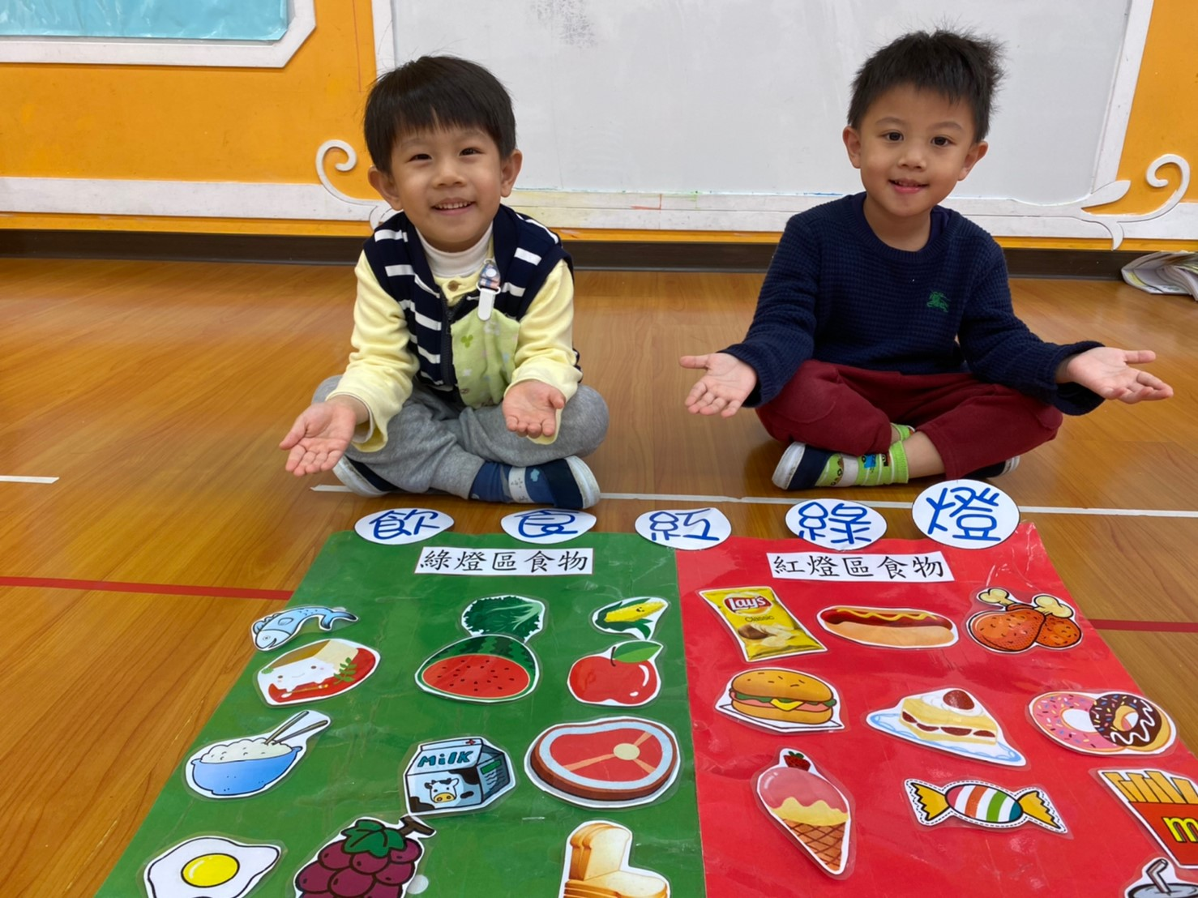 | 人文唸謠  紅綠燈  ＊跟著練習課文  ＊體驗上台表演  ＊欣賞與學習他人優  點 | 交通工具  ＊知道PD教具-H 、  輪子、管子  ＊自己動手做  ＊增進組裝技巧和邏輯概念
15:10  /  15:50 | Creative Math | Chinese |  | Music & Body  Movement | Outdoor
15:10  /  15:50 | 前面和後面  ＊建立方位概念  ＊活動:前和後  ＊增進觀察與反應能  力 | 靜思語  ＊誠實篇-  做人要誠信  ＊能跟隨老師進行口語複誦  ＊學習思考自己的行為表現 |  | 交通歌  ＊樂於參與唱跳活動  ＊熟悉歌曲旋律跟著唱跳  ＊增進觀看及模仿正  確動作的能力 | 動動筋骨  活動身體
早上晨間活動 星期一、二、四、五：晨操律動 ；星期三：益智角 ＆ 靜思語時間

靜思語：誠實篇-做人要誠信 Weekly sentence：It’s a dog

